Zeekoelwater Systeem

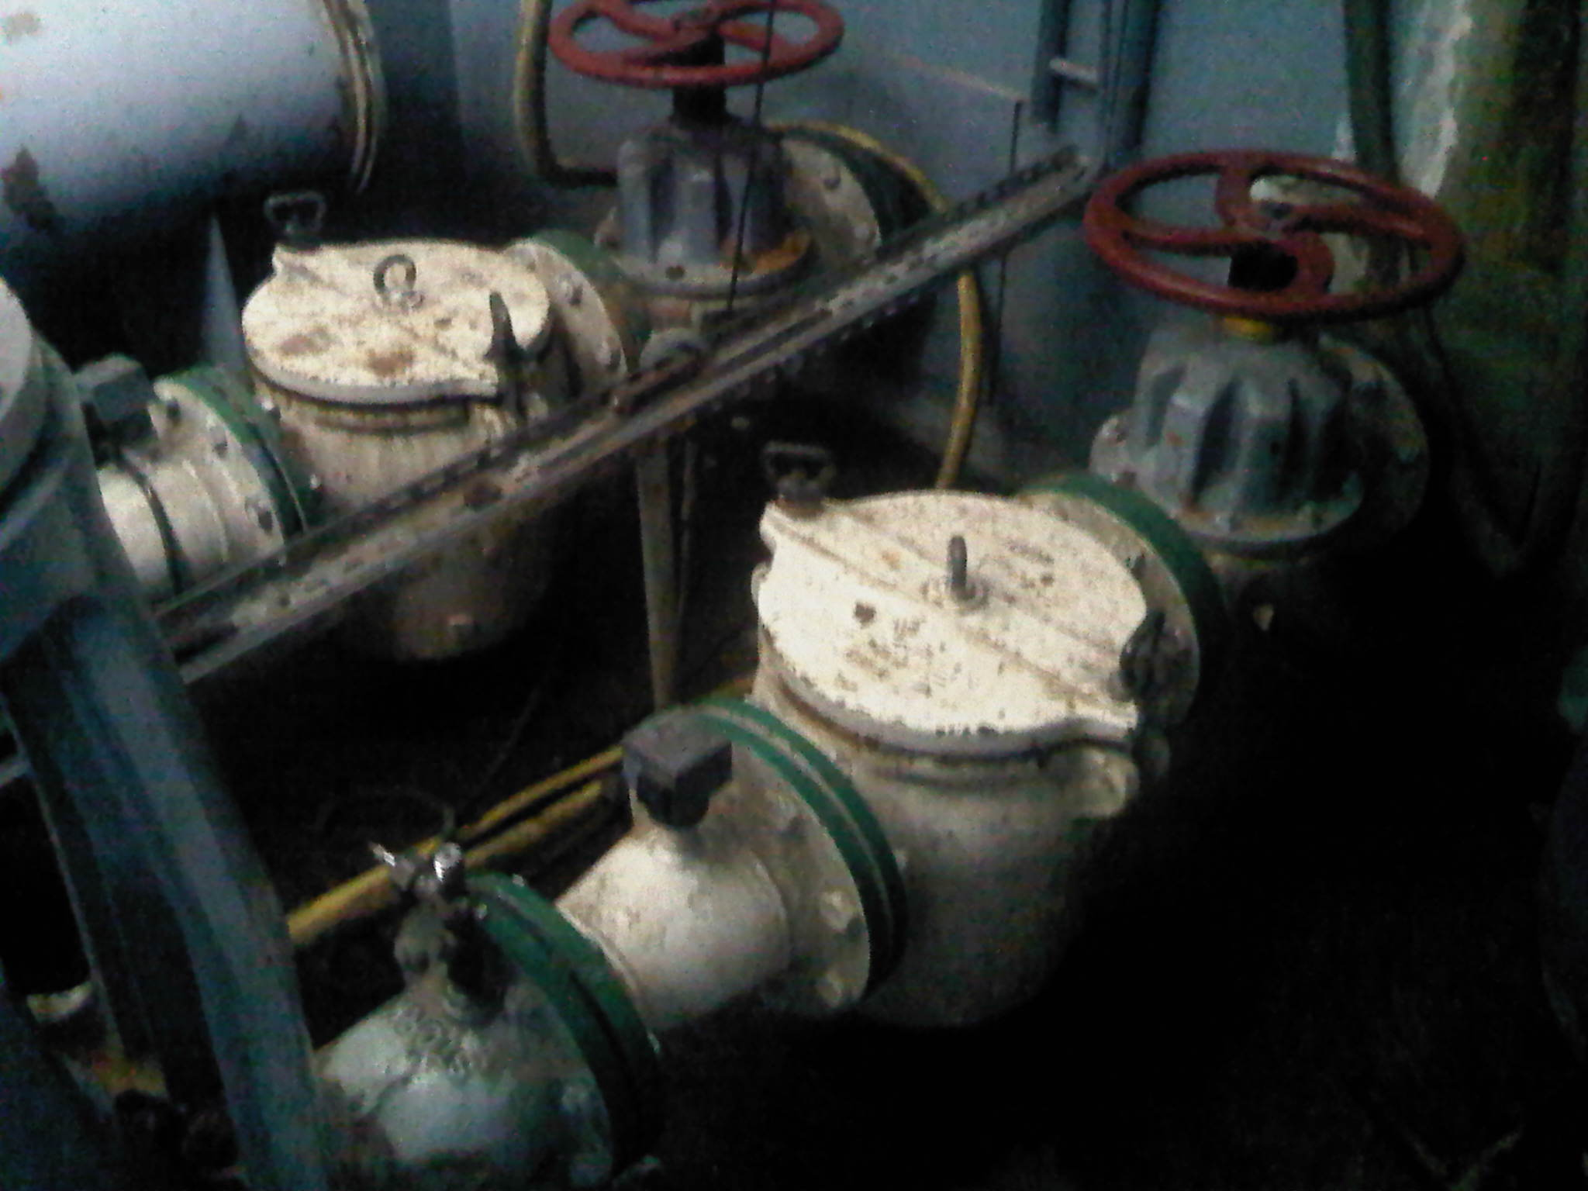

Naam: Rado Koky
Klas: Marof 2
Datum: 25-09-2010
Vak: Machine Practicum
Onderwerp: Koelwater systeem
Docenten: Dhr. Jager & Dhr. Das
Locatie: Noorderpoort Abel Tasman
Plaats: Delfzijl

Inhoudsopgaven

Blz
- Voorwoord 3
- Inleiding 3
- Onderwerp 4
- Zeekoelwater schema 5
- Symbolen 6
- Vragen & Antwoorden 1 t/m 3 7
- Vragen & Antwoorden 4 t/m 7 8
- Vragen & Antwoorden 8 t/m 12 9
- Conclusie 10
- Bronvermelding 10

Voorwoord

Voor het vak machinelap moet je praktische opdrachten uitvoeren die vermeld staan in je machine practicum boekje.
Voordat je met een opdracht begint moet je dat van te voren melden bij Dhr. Jager of Dhr. Das.
Voor elke uitgevoerde opdracht dien je een verslag te schijven waarin wordt uitgelegd de werking, constructie en functies van het gekozen onderwerp.
In elke opdracht vind je vragen over het onderwerp die je in het verslag moet vermelden en beantwoorden.

Inleiding

Ik en mijn klasgenoot Ewout hebben gekozen voor het zeekoelwater systeem.
We zijn begonnen met het volgen en tekenen van leidingen van het zeekoelwater systeem.
We kwamen er achter dat het zeewater systeem in verbinding staat met behulp wan een warmtewisselaar met het zoetkoelwater systeem.
Na enige tijd hebben we het hele zeekoelwater systeem bestudeerd en zijn bezig gegaan met het beantwoorden van de vragen die bij het opdracht horen.
We moesten schematisch een schema tekenen met daarin alle pompen, afsluiters en temperatuurmeters met eventuele benamingen.
In dit verslag heb ik de werking van een zeekoelwater systeem beschreven en met foto’s afgebeeld.
In het verslag wordt vooral aandacht besteden aan de symbolen van pompen, afsluiters, manometers, koelers, en regelars dit omdat het erg belangrijk is bij het tekenen en begrijpen van een schematisch schema.
Het doel van dit verslag is om de lezer te informeren hoe het zeekoelwater systeem opgebouwd is.

Ik wens u veel lees plezier.

Onderwerp

Zeekoelwater systeem wordt gebruikt op schepen om zoetwater te koelen die warmte opgenomen heeft van de motor en pompen.
Het zeekoelwater systeem heef als taak warmte af te voeren van diverse onderdelen.

Het zeewater wordt met behulp van circulatiepompen (zie zeekoelwater schema op blz. 5) aangezogen en verpompt naar de warmtewisselaar (zie figuur 2) die in verbinding staat met het zoetkoelwater systeem.
Zeewater wordt buiten boord aangezongen en gefilterd.
Je vindt 2 aanzuigporten aan de kant van een schip meestaal aan BB zijde de ene aanzuigpoort is hoger geplaatst dan de andere, dit om tijdens het bevaren van smalle kanalen/rivieren de mogelijkheid bidt om te kunnen overschakelen van laag naar hoog om zand, modder of andere rotzooi te voorkomen dat het aangezogen kan worden.
Zeewater wordt vaak gebruikt omdat het gratis is en daarom wordt het toegepast als ballast capaciteit voor bepaalde tanks.
Het doel van zeekoelwater systeem is het koelen van zoetwater zodat die opnieuw warmte kan opnemen.

Zoetkoelwater koelt in hoofdzaak de motoronderdelen het is daarom belangrijk om de temperatuur van het zoetkoelwater constant en laag te houden.
Men regelt en controleert de temperatuur met een temperatuurregelaar (Zie figuur 1).
Een temperatuurregelaar kan vergeleken worden met een thermostaat het condoleert en meet de temperatuur.
Temperatuurregelaar kan eventueel kleppen, afsluiters en pompen bijzetten of uitschakelen om bepaalde temperatuur te behouden of te verkrijgen.

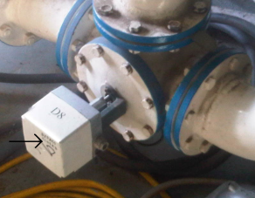

Een temperatuurregelaar

Figuur 1

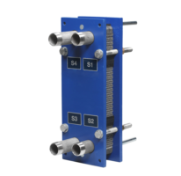

Een warmtewisselaar is een apparaat dat warmte van de ene vloeistof overbrengt naar het andere.
Een ideale warmtewisselaar koelt de eerste vloeistof af tot de temperatuur waarmee de tweede instroomt.

Figuur 2

Zeekoelwater schema

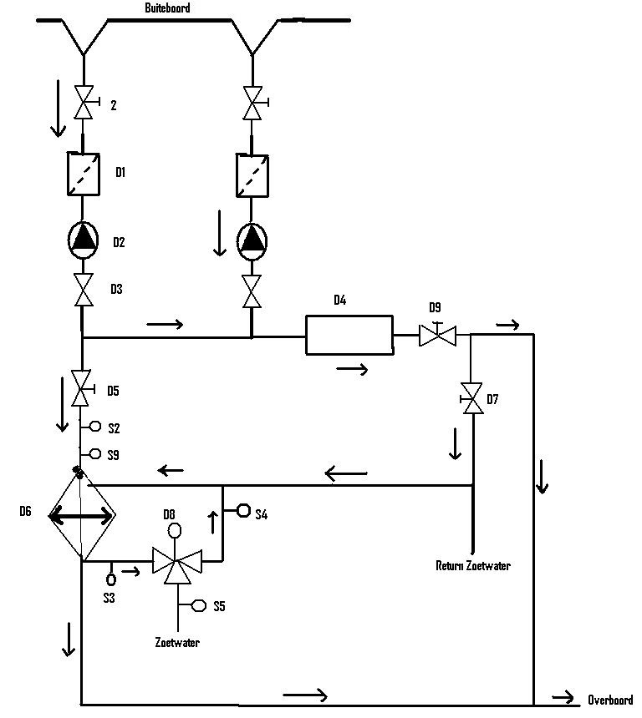

Beschrijving

- 2, D3, D5, D9, D7, Afsluiter
- D1 Filter
- D2 Plunjepomp
- S2, Manometer
- S9, S3, S4, S5 Thermometer
- D8 Temperatuurregelaar
- D4 smeerolie/koeler

Symbolen
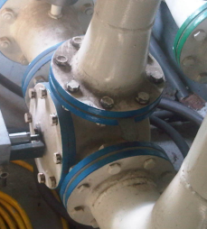
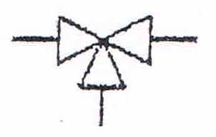

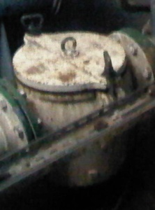

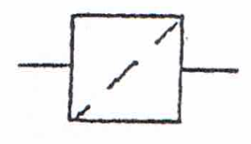
Drie wegklep

Filter
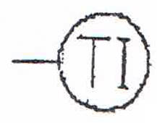
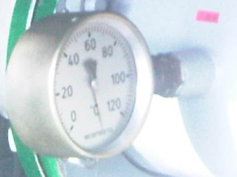

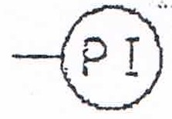
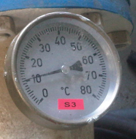

Thermometer

Manometer
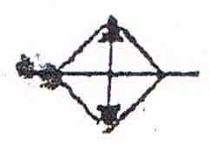
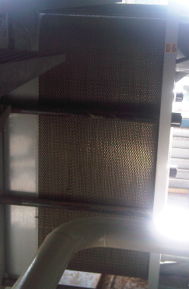

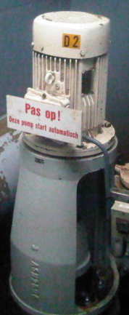

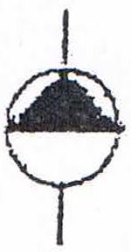

Warmtewisselaar

Plunjerpomp

Vragen & Antwoorden 1 t/m 4

Vraag 1.

Teken schematisch, netjes en volledig het in het machinelab aanwezige zeekoelwater systeem met alle pompen, afsluiters, druk- en temperatuurmeters e.d. en schrijf eventuele benamingen (b.v D1, D3) die bij de componenten staan op de juiste plek in het schema.
Gebruik de juiste symbolen.

Vraag 2.

Volg het leidingschema en geef met pijlen in het schema de juiste stromingsrichting van de verschillende vloeistoffen aan.
Ga er niet bij voorbaat van uit dat alle op de leidingen gekalkte pijlen de juiste kant op wijzen!
Dit zou door een onervarende stageloper gedaan kunnen zijn.

Vraag 3.

Het onderdeel waarop D4 staat is een koeler.
Stel dat dit een smeeroliekoeler is, waarbij de smeerolie toe- en afvoer op beide afgeblinde flenzen op de koeler aangesloten zit.
Omdat de zeewatertemperatuur lager wordt, wordt de smeerolietemperatuur te laag.
Wat moet je bij dit systeem doen om (allen) de smeerolietemperatuur te verhogen, dus zonder dar er in de rest van de systemen hogere temperaturen ontstaan?
Verklaar duidelijk je antwoord.

Als er minder koelwater door het smeerolie systeem stroomt, zal de temperatuur toenemen.
Als de afsluiter dat aangegeven is met D7 (Zie schema op blz. 5) dicht gedraaid wordt zal er geen koelwater door het smeerolie systeem stromen waardoor de temperatuur behouden wordt en daar door hoger zal zijn.

Vraag 4.

Op de leiding met het opschrift “o.a naar waterrem” kunnen ook de ballastleidingen aangesloten zitten.
Als de ballasttanks zo snel mogelijk gevuld moeten worden en er maar weinig zeewater nodig is om de motoren te koelen, geef dan alle mogelijkheden aan om zo veel mogelijk water door de leiding naar de ballast tanks te laten lopen.

Door bepaalde afsluiter dicht te draaien in het zoetkoelwater systeem die tijdelijk zonder of weinig koeling kunnen en door, minder zeewater overboord te pompen.

Vragen & Antwoorden 6 t/m 8

Vraag 5.

Op een gegeven moment ben je aan het ballasten.
De vorige keer dat je dat deed had je een persdruk van 2 bar, waarbij het niet uitmakte welke van de 2 pompen je bij had staan.
Nu blijkt, met alle afsluiters in dezelfde stand (dus een identieke situatie) dat de persdruk van pomp 1 veel te laag is.
Heeft deze lagere druk invloed op het ballasten, en zo ja, wat voor invloed?

Ja, het heeft invloed op het ballasten.
Door druk verlaging zal de vloeistof langzamer gaan stromen waardoor er meer tijd nodig is om de ballast vol te krijgen.
Reden van lagere persdruk kan zijn als bijvoorbeeld pomp 1 een lek heeft.

Vraag 6.

Er zit een regelklep (zie blz. 5) in het zoetkoelwater systeem.
Geef duidelijk aan wat deze klep doet met koelwater dat er bij de klep binnenkomt.
Dus wat er, afhankelijk van het water temperatuur, gebeurt met de kant waar het water door de klep heen gestuurd wordt.
Verduidelijk je antwoord eventueel met een schets van een 3-wegklep.

De regelklep die in het zoetkoelwater systeem zit controleert de verlangde temperatuur.
Indien het vloeistof niet over de juiste temperatuur beschikt zal de regelklep geactiveerd worden waar door die een klep sluit zodat het vloeistof nog een keer door de warmtewisselaar (zie figuur 2 op blz. 4) stroomt.

Vraag 7.

Wat kun je doen om de te- lage- persdruk te verhogen, en wat kan de oorzaak van deze te lage persdruk zijn?

Je kunt de pomp harder laten lopen (drukverhoging).
Als er zich een lek in de pomp bevindt zal de persdruk dalen (drukverlaging).

Vraag 8.

Als je de thermometer van het buiten boord water, direct na het zoetkoelwater koeler wilt vervangen, welke onderdeel (nummer opschrijven) is dat dan?

Het is onderdeel nummer is S3 (zie zeekoelwater schema blz. 5).

Vragen & Antwoorden 9 t/m 12

Vraag 9.

Welke onderdeel (nummer opschrijven) geeft de druk van het buiten boordwater aan, direct voor het zoetkoelwater koeler?

Het is onderdeel nummer is S2 (zie zeekoelwater schema blz. 5).

Vraag 10.

Welke onderdeel (nummer opschrijven) geeft de temperatuur aan van het koelwater dat vanaf de motoren terugkomt?

Het is onderdeel nummer is S4 (zie zeekoelwater schema blz. 5).

Vraag 11.

De thermometer van het buitenboord water voor de koeler is kapot.
Welke onderdeel nummer heeft deze, en kun je de thermometer tijdens draaien van de pomp vervangen?
Verklaar je antwoord en laat de verwijderde thermometer aan de docent zien voordar je deze terugplaatst.

Het is onderdeel nummer is S9 (zie zeekoelwater schema blz. 5).
Ja, je kan de thermometer tijdens draaien van de pomp vervangen, omdat het niet een vaste onderdeel van het system is.

Vraag 12.

Kun je manometers vervangen in een systeem dat in bedrijf is?
Verklaar je antwoord.

Nee, je kunt een manometer dat momenteel in gebruikt is niet vervangen, want een manometer staat onder druk om zijn werking te kunnen verrichten.
De manometer is een vast onderdeel van een systeem je kunt het niet zomaar vervangen want dan onderbreek je de leiding/apparaat waarop die aangesloten is.

Conclusie

Toen ik deze opdracht afgerond heb besefte ik hoe het hele zeewaterkoeling systeem in elkaar zit.
Ik kwam er achter dat het zeewater koeling en zoetwater koeling in een gesloten systeem zit die erg belangrijk is voor het in bedrijf houden van de voortstuwing van het schip..
Ik besefte dat bepaalde onderdelen echt belangrijk zijn om de werking van het systeem te kunnen verrichten maar ook erg kwetsbaar.
Zonder bepaalde onderdelen (b.v warmtewisselaar, filters) zou de koelingsysteem geen effect hebben het is dus belangrijk dat het systeem constant in de gaten wordt gehouden om verstoppingen en slijtage aan je pompen te verkomen.

Mijn mening

Ik vond het niet echt een leuke opdracht omdat ik steeds met symbolen aan de gang moest die ik niet kende.

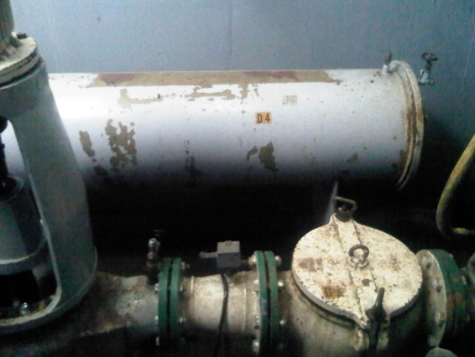
D4 vind ik overbodig omdat die niet goed geschakeld is met het zoetkoelwater systeem.

Bronvermelding

Reader: Machine practicum

Boek: Hulpwerktuigen 1
(Wytzes, 2007)

Internet: www.wikipedia.com

